Egy szabadon választott világörökség turisztikai potenciáljának komplex bemutatása

HOLLÓKŐ- a palócfalu, a világörökség része

Idegenforgalmi szakmenedzser szak Virág Annamária
Képző intézmény neve: Athéné Konzulens: Bércziné Dr. Juhos Júlia
Üzletemberképző Szakközépiskola
együttműködésben a Kodolányi János
Főiskolával
Budapest, 2007.

Köszönettel tartozom konzulensemnek, Bércziné Dr. Juhos Júlia tanárnőnek; szüleimnek; Hollókő jegyzőjének, Dr. Simon Mihálynak; a „Hollókőért Közalapítvány” igazgatónőjének, Sztrémi Zsuzsannának; a kérdőívben szereplő Hollókői lakosoknak, turistáknak segítségükért, megértésükért és bátorításukért.

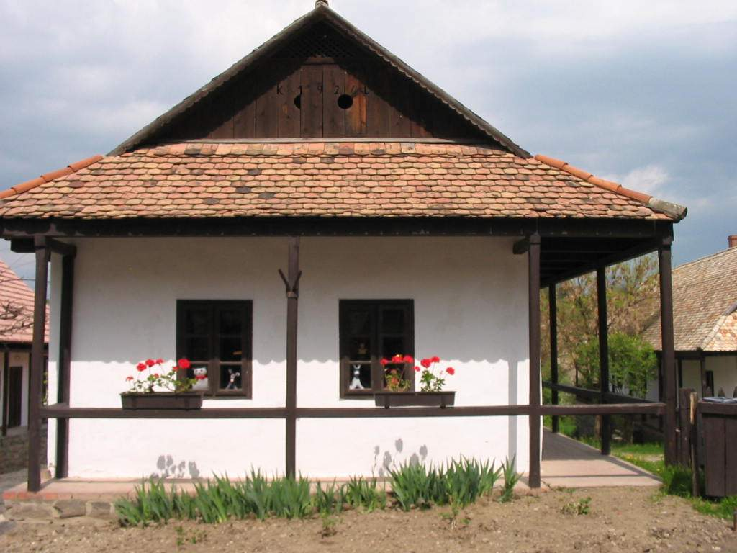

„Oh, kedves virágai a Palócföldnek! A tündérkert se szebb tán, a kelet gyöngyei se bájolóbbak, mint a ti boróka-bogyóitok. Ez a szőnyeg, amely az én bölcsőm alá volt terítve, amelyet és annyiszor megtapodtam. Valami édes csiklandozást érzek a talpamon, ha rátok lépek… vagy talán a szívemben van az…”

(Mikszáth Kálmán: Utazás Palócországban)
TARTALOMJEGYZÉK

1. 1. A témaválasztás indoklása 1
1. 1. 1. Gyermekkori találkozásom a palócok életével – nagymamám meséi nyomán
1. 1. 2. Első személyes látogatásom Hollókőre
2. 1 „Egyezmény” a világ kulturális és természeti örökségének védelméről 2
2. 1. 1. A kulturális és természeti örökség meghatározása
2. 1. 2. A világ kulturális és természeti örökségének védelmére szolgáló alap
2. 1. 3. Hollókő világörökség részévé nyilvánítása
2. 2. Hollókő története 4
2. 2. 1. Elhelyezkedése, megközelíthetősége
2. 2. 2. A népi építészet története
2. 2. 3. Népviselet
2. 2. 4. Népszokások, ősi hagyományok ismertetése
2. 2. 5. Vallásosság
2. 3. A Hollókői vár bemutatása 10
2. 3. 1. A vár építéstörténete
2. 3. 2. Panoráma a várból
2. 3. 3. Várprogramok
2. 4. Nagyrendezvények 2006-ban 14
2. 4. 1. Hollókői Húsvéti fesztivál
2. 4. 2. Pünkösdölés
2. 4. 3. Nógrádi Folklór Palóc Szőttes Kulturális Fesztivál
2. 4. 4. Szüreti Felvonulás
2. 4. 5. Világörökségi Nap
3. 1. Hollókő idegenforgalmi szerepe, turizmusa 15
3. 1. 1. Szálláshelyek
3. 1. 2. Vendéglátóhelyek
3. 1. 3. Ajándékboltok
3. 1. 4. Turistainformáció
3. 1. 5. Múzeumok, kiállítások
3. 1. 6. Az idelátogatók tapasztalatai, véleményei
3. 1. 7. A vendégkör összetétele ( magyar illetve külföldi turisták aránya)
3. 2. A turizmus fejlesztési lehetőségének vizsgálata 20
3. 2. 1. A „Hollókőért Közalapítvány” szerepe
3. 2. 2. A pályázatok szerepe
3. 2. 3. Az EU szerepe a turizmus fejlesztésében, UNIÓS pályázati lehetőségek
3. 2. 4. A marketing szerepe a turizmusban
3. 3. A turizmus hatása az ott élő emberekre 27
3. 3. 1. Az idős emberek élete
3. 3. 2. A fiatalok élete
3. 3. 3. Megélhetés a faluban
4. 1. Saját véleményem, összegzés az ott tapasztaltakról 28
4. 1. 1. Továbbfejlesztés lehetőségei, irányai
4. 1. 2. Saját véleményem az ott tapasztaltakról
Mellékletek 31

1. 1. A témaválasztás indoklása

1. 1. 1. Gyermekkori találkozásom a palócok életével – nagymamám meséi nyomán
Nógrád megyében, a Dél-Cserhát lankái között megbúvó kis faluban, Kállón élek. Itt születtem, itt laknak szüleim, nagyszüleim. Az óvodás és kisiskolás nyári szüneteimet nagyszüleimnél töltöttem, akik nem a XX-XXI. század technikai csodáival ( TV, videó, számítógép) bűvöltek el, hanem érdekesebbnél érdekesebb történetekkel, amelyek saját gyermekkorukról, az akkori életről szóltak. Meséik nyomán szinte megelevenedett előttem a régi palóc emberek élete: milyen játékokkal játszottak; hogy fosztották a libatollat, hogy jó puha párnát és dunyhát készítsenek belőle; hogyan szőtték a nagylányok stafírungját, a háziszőttest és még sorolhatnám a kifogyhatatlan szép történeteket. Mindenki mindenkit ismert, napnyugtakor kiültek az emberek a kapu elé a padra és beszélgettek. Mindennek megvolt a rendje és az ideje. Nem kapkodtak, mégis minden haladt szépen a maga megszokott útján. Volt idő a gyerekekre, magukra és egymásra. Nagymamám a mai napig féltve őrzi népviseleti ruháját, a saját kézi szőttes törölközőit, és sok más csodálatos emléket, amelyek a palóc életvitelt tükrözik.

1. 1. 2. Első személyes látogatásom Hollókőre
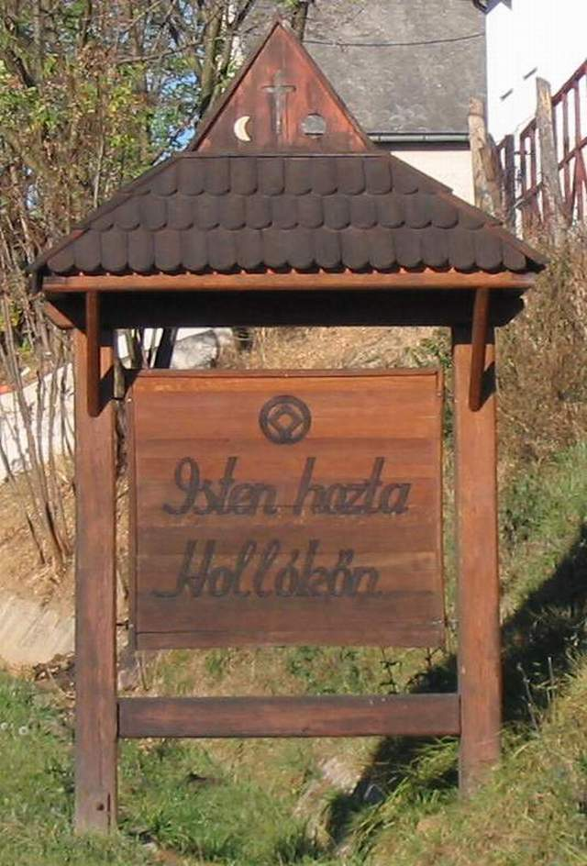
Sokat kirándultunk Nógrád megyében, így jutottunk el többek között Hollókőre is, amely valóságos élő múzeuma a palóc népcsoport hagyományainak. Az első látogatásunkkor az addig csak mesében hallottak valósággá váltak és megelevenedtek a szemeim előtt.
Azóta eltelt jó néhány év, de annyira a szívembe zártam ezt a kis nógrádi falut, hogy azóta is szívesen látogatjuk családommal, főleg nagyobb rendezvények alkalmából.
Bár alapjában véve a falu nem változott, de mégis mindig tud valami újat nyújtani számunkra.
Kicsi és nagy, idős és fiatal számára egyaránt tanulságos, emlékezetes ellátogatni a kis palócfaluba.
Nagyon örültem, amikor a szakdolgozati témakörök között felfedeztem egy olyan témakört, amelyben lehetőségem adódik bemutatni a palóctáj legszebb gyöngyszemét, Hollókőt, a világörökség részét.

2. 1. „Egyezmény” a világ kulturális és természeti örökségének védelméről

2. 1. 1. A kulturális és természeti örökség meghatározása
A világ kulturális és természeti örökségének védelméről szóló, az Egyesült Nemzetek Oktatási, Tudományos és Kulturális Szervezete Általános Konferenciájának ülésszakán Párizsban, 1972. november 16-án elfogadott egy egyezményt a világ kulturális és természeti örökségének védelméről. Az egyezmény célja a világritkaságnak számító egyedi kulturális kincs, a viszonylag zavartalan természeti érték és a különleges kultúrtáj nemzetközi normatívák szerinti védelme. Ebben határozták meg, mi tekintendő „természeti, kulturális örökség”-nek. Ezek a következők:
- az emlékművek: építészeti alkotások, nagyméretű szobrászati és festészeti alkotások, régészeti jellegű elemek vagy szerkezetek, feliratok, barlangok és ezek alkotórészeinek olyan csoportjai, melyek történelmi, művészeti vagy tudományos szempontból kiemelkedő, egyetemes értékűek;
- épület-együttesek: egyedülálló vagy egybefüggő építménycsoportok, melyek építészeti stílusuknál, egységes jellegüknél fogva, vagy a környezetbe való beilleszkedésük folytán történelmi, művészeti vagy tudományos szempontból kiemelkedő egyetemes értékűek;
- helyszínek: emberi alkotások, vagy ember és természet együttes alkotásai, valamint régészeti lelőhelyeket is magukban foglaló olyan területek, amelyek történelmi, esztétikai, etnológiai vagy antropológiai szempontból kiemelkedő egyetemes értékűek.
Az Egyezményben részes minden állam maga jelöli ki vagy határolja körül a területén lévő és a fentiekben meghatározott javakat.
A Magyar Népköztársaság Elnöki Tanácsa megerősítő okiratának letétbe helyezése az Egyesült Nemzetek Oktatási, Tudományos és Kulturális Szervezete Főigazgatójánál 1985. július 15. napján megtörtént, az Egyezmény a Magyar Népköztársaság vonatkozásában 1985. október 15. napján lépett hatályba.

2. 1. 2. A világ kulturális és természeti örökségének védelmére szolgáló alap
A világ kiemelkedő, egyetemes értékű természeti és kulturális örökségének védelme céljából „Világörökségi Alap” elnevezéssel alap létesült. Az alap forrásai az egyezményben részes államok kötelező és önkéntes hozzájárulásai, egyéb hozzájárulások, adományok, hagyatékok, a források után járó kamatok, az alap javára rendezett gyűjtések, rendezvények bevételei és más bevételezett pénzeszközök. Ebből az alapból bármely részes állam segítséget kérhet a területén lévő kiemelkedő, egyetemes értékű kulturális vagy természeti örökséghez tartozó vagyontárgy számára. A Világörökség Bizottság dönt a nyújtott támogatás odaítéléséről.

 | A Világörökségi embléma jól szimbolizálja a kulturális és természeti javak között fennálló szoros kapcsolatot, kölcsön-hatást. A központi négyzet egy emberkéz által alkotott formát jelképez, miközben a kör a természetet, természetességet jeleníti meg. Mindkét forma szorosan egymásba fonódik, egyik a másikból indul ki és tér vissza. Az embléma kerek, mint a földünk, és a kör egyben a mindent körülölelő védelem egy szimbóluma is.

2. 1. 3. Hollókő világörökség részévé nyilvánítása
A Világörökség Bizottság 1987-ben a magyarországi várományos helyszínek közül Budapest mellett elsőként a Nógrád megyei palóc falut, Hollókőt vette fel a Világörökségi Listára. A legfontosabb feltételnek, azaz az egyedi és egyetemes jelentőségnek Hollókő azzal tett-és tesz-eleget, hogy a XVII-XVIII. században kialakított falu a hagyományos településforma, a tradicionális építészet és a XX. századi mezőgazdasági forradalmat megelőző falusi élet páratlan példája, melyet sikerült eredeti állapotában megőrizni. Hollókő szelíd és harmonikus szimbiózisban fejlődött a természettel és napjainkra sem vált szabadtéri múzeummá: mindmáig élő, lakott település, melynek hagyományőrző lakói az épületek egy részét jelenleg is rendeltetésszerűen használják.
A múlt ajándékai a jövőnek… A szimbólum, mely minden világörökséget jelez, a Föld, a természet és az ember alkotását jelképezi. A helyszínt, épületet, mely a jelképet viseli, a világ egyetemes értéke miatt tiszteli.

2. 2. Hollókő története

2. 2. 1. Elhelyezkedése, megközelíthetősége
Van, akinek térkép e táj és lehet, Hollókőről „csak” azt hallotta, hogy a világörökség része. Szerencsésebb eset, amikor valakinek ez a „csak” megmozgatja a fantáziáját, amit aztán elhatározás követ: előkerül mondjuk a túrazsák, a jó előre beszerzett térkép és nekivág, hogy felfedezze önmaga számára is. Hollókő aprócska falu Magyarország északi részén, a varázslatos Cserhát hegységben, Budapesttől 100, a nógrádi megyeszékhelytől, Salgótarjántól 50 kilométerre. Gépkocsival a legkönnyebb megközelíteni, Budapesttől Hatvanig az M3-as autópályán kell haladni, azután a 21-es főútvonalon Salgótarján irányába haladva, Pásztó előtt lehajtva Szécsény-Hollókő felé. Autóbusszal a Stadion autóbusz-pályaudvarról indulva közvetlen járat van Hollókőre. Aki vonatra száll, annak Pásztóig kell utaznia és onnan tovább busszal.

2. 2. 2. A népi építészet története
A falu története a XIII. századig nyúlik vissza, mivel a tatárjárás után épült fel a Szár-hegyen a vár. A sziklára épített erődítményhez egy réges-régi legenda fűződik, mely a helyiek szerint a település nevére is magyarázatot ad. Történt egyszer, hogy bizonyos Kacsics András–a XII. századtól ténylegesen a Kacsics nemzetség tagjai voltak ezen a területen a földesurak-elrabolta a szomszédos földesúr szépséges asszonyát, s épülő várába zárta. Az asszony dajkája azonban, aki „mellékállásban” boszorkány volt, szövetkezett az ördöggel, és rávette őt, hogy fiai változzanak hollóvá, és az asszonyt körülvevő erődítményt kőről kőre lebontva szabadítsák ki őt. A hollófiak így is tettek, ám–becsületükre legyen mondva–nem szórták csak úgy szerteszét a köveket, hanem egy közeli bazaltsziklán új várat raktak belőlük. Ez lett aztán Hollókő vára és ezért kapta ezt a nevet a település is.
A fennmaradt oklevelek jobbára a vár építésének adatait említik, de tény, hogy a falu már a XIV. század első felében egyházas hely volt, tehát jelentős település lehetett. A közvetlenül a tatárjárás után, több szakaszban megépített erődítmény a későbbi időszakban inkább gondot jelenthetett a falukban élőknek, mint biztos védelmet. A földesurak egymás közötti viszályait, illetve a hódoltsági időkben a magyar és a török portyákat, várvívásokat és hadjáratokat megsínylette a lakosság.
A községre vonatkozó adatok nagyrészt a vár lerombolása utáni időszakból származnak. A török hódoltság után meglehetősen kevesen lakták a községet: az 1715-ös vármegyei összeírások mindössze három adóköteles háztartásról tesznek említést. 1720-ban azonban már nemes községként szerepelt a nyilvántartásban, tehát lakói mentesültek az adófizetés kötelezettsége alól. A XVIII. század első felétől a Forgách-ok voltak a falu földesurai. Hollókő hódoltság utáni fejlődése hosszú időre megrekedt a környék termőhelyi adottságai miatt. A község földjeinek negyede erdő, fele silány és nehezen művelhető szántóföld, a maradék pedig hegyi legelő és terméketlen terület volt.
A korabeli térképek tanúsága szerint a település belterülete 1851. körül pontosan a mai Ófalu határai között volt. A XX. század elején az országos gazdasági fejlődésnek és a társadalmi változásoknak köszönhetően némileg javult az itt élők gazdasági helyzete. Ez tette lehetővé az 1909-es nagy tűzvész után, hogy jóformán minden lakóházat átépítsenek. Ekkor alakult ki jelenlegi formájában az Ófalu, ami nemcsak a századelő hangulatát, hanem a sokkal régebbi, ősi palóc építészeti stílus emlékeit is megőrizte. A falut átölelő 141 hektárnyi Hollókői Tájvédelmi Körzet ritka növényvilágot és ősi gazdálkodási módokat-hagyásfás legelőt, nadrágszíj parcellákat-örökít át nemzedékről nemzedékre.
Hollókő a régiót jellemző, egyutcás falutípust képvisel, melynek alapstruktúráját a központi útra merőlegesen, keskeny szalagtelkeken elhelyezkedő házak kettős vonala jelenti. A palóc településeken a nagycsaládok szokás szerint egyetlen telekre építkeztek és a család létszámának növekedésével az utcára néző első ház mögött egyszerűen egy újat emeltek. A falu központjában, a domb tetején kialakított „szigeten” áll a kis fatornyos, zsindellyel fedett templom, melyet 1889-ben közadakozásból építettek. Az épület kivételesen jó állapota és egyszerűségéből fakadó szépsége miatt valóságos kis ékkő.
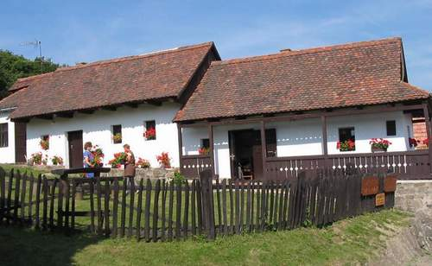
A ma nem egészen 400 lelket számláló település közepén elhelyezkedő műemlékcsoport összesen 67 védett épületet foglal magába-ezek többnyire földszintes, kontyolt nyeregtetős parasztházak, melyek homlokfalát az utca és az udvar felől is áttört faragással díszített faoszlopos, deszkamellvédes tornácok („hambitusok”) szegélyezik. A hagyományos palóc házak többnyire három helyiségből állnak: a tornácról közvetlenül a pitvarba, azaz a konyhába lépett az érkező, ahonnan az utcafront felé a tisztaszoba nyílt, melyet a ház ura lakott családjával, hátrafelé pedig az éléskamra, melyben a gabonát tárolták, és ez volt az idősek hálóhelye is. Mind a három helyiséget a konyhai kemencével fűtötték. A tisztaszoba berendezése külön is említést érdemel: a magasra bevetett, faragott és festett ágyat hímzett huzatú dunnák és párnák sokasága díszíti. Ezek a menyasszony kelengyéjéhez tartoztak egykor: férjhezmenetelekor vitte magával a házasságba, s már leány korában el kellett készítenie, más textilneműkkel együtt. A tisztaszoba falain és a festett sublóton az egyházi búcsúkból és zarándokutakról hozott kegytárgyak-szentképek, feszületek, Mária-szobrocskák-kaptak helyet.

2. 2. 3. Népviselet
Hollókő lakói a palócok, akikről sokan úgy tudják, hogy szlovákok, ám míves írásában ( Jó palócok, tót atyafiak ) már Mikszáth Kálmán is egyértelműen fogalmazott a magyarságon belül is különleges helyet elfoglaló népcsoport mindennapjairól.
A palócok nyelvjárásuk mellett gazdagon díszített népi öltözetüket is büszkén viselik. Nagyobb ünnepek alkalmával a falu apraja - nagyja ezeket a maguk által készített ruhákat ölti fel, mely híven tükrözi viselőjének családi állapotát és az alkalom fontosságát.
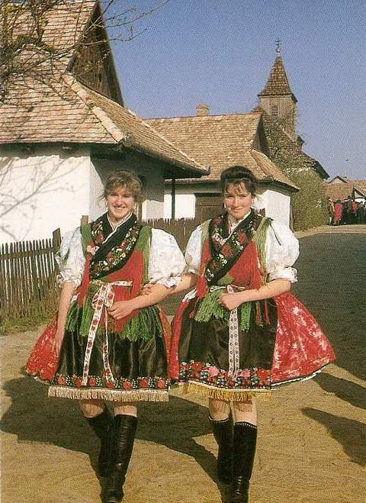
Különösen szép a palóc női viselet, amely a mai formájában csak az 1930-as években alakult ki. A térdet alig takaró, ráncolt vászon alsószoknya (hétköznap kettő, ünnepnap akár 7-8 is) fölött díszes kasmír-vagy selyemszoknyát hordtak, azon az alján gazdagon hímzett, fekete selyem „szakácskát” (kötényt). Az asszonyok fejéke a selyemkendőből hajtogatott „menyecske” volt, előtte pedig díszes, gyöngyös főkötő, míg a lányok varkocsba font hajukba pántlikát kötöttek. Nyakukba 5-6 sor gyöngyöt (garálizs) tettek, melyet apró virágokkal díszítettek. A finom gyolcsból vagy csipkéből készült ingvállra színes rojtokkal díszített kendőt borítottak. Lábukra lakkos csizmát vettek fel. A mai viselet nem teljesen egyezik a leírtakkal. Például a nők most szívesebben hordanak lakkcipőt, derekukra pedig hosszú pántlikát kötnek.
A férfiak viselete egyszerűbb volt: szűk fekete nadrág, a gyolcsinget, a posztómellényt (lajbi) és a klott szakácskát is alul keskeny csíkban hímzés díszítette. A ruházatot csizma és pörge kalap egészítette ki.

2. 2. 4. Népszokások, ősi hagyományok ismertetése
A népszokások legtöbbje az elmúlt évtizedekben megszűnt a mindennapi élet része lenni, s csak szórványokban, bizonyos elemeiben érhető tetten. Ugyanakkor egy részük folklorizálódik, tudatosan megőrződik hagyományápoló személyiségek és közösségek, alkotóművészek, intézmények, öntevékeny művészeti csoportok tevékenysége révén. A palóc falvakban sokáig keveredett egymással az egyházak tanítása a nép szokásrendszerében testet öltött hiedelemvilággal. Így hozhatók összefüggésbe a naptári év egy-egy napjához kötődő ünnepnapok a népi tradíciókkal:
- A karácsonyváró ünnepkör egyik legnevezetesebb dátuma december 13-a, Luca napja, ekkor készítették a lucaszéket, hogy a karácsonyi misén azon ülve, a fehérnépet végigmérve meglássák a boszorkányokat. A lányok a szerelmi jóslások miatt várták ennyire ezt a jeles időpontot: ekkor ugyanis ólmot öntöttek, vagy kifőtt gombócba rejtett, papírgalacsinokra rárótt sorokból tudták meg, ki lesz a párjuk.
- A betlehemes legények karácsony előtt házról házra járva, egy kis harapnivaló, koccintanivaló ellenében mutatták be karácsonyi játékaikat.
- A karácsonyi abrosz morzsáit a földeken szórták szét, a karácsonyfára pedig gyümölcsöket aggattak, hogy bőséges legyen a következő év termése.
- A palócok fontosnak tartották, hogy újévkor az első látogató férfi legyen. Ilyenkor nem ettek szárnyast sem, mert az elkaparja a szerencsét. Ugyanakkor szívesen fogyasztottak lencsét, hogy pénzben ne szenvedjenek hiányt a következő esztendőben.
- Néhány évtizeddel ezelőtt még minden palóc ház első szobájának falán megtalálható volt a február 2-án felszentelt gyertyapár. Elterjedt nézet volt, hogy amennyiben gyertyaszentelőkor az oltárnál a papra rásüt a nap, még 40 napig hideg lesz. De ismerték és alkalmazták a medve árnyékával kapcsolatos jóslást is.
- A farsang a lakodalmak, disznótorok és a fiatalság szórakozásának ideje volt. Ekkor nem hiányozhatott az asztalról a még ma is ismert és közkedvelt pampuska (fánk), a herőce (csörögefánk) és a mákos mézes ferentő (mákos guba) sem.
- A tavaszi ünnepkört indító virágvasárnap a barkaszentelésről volt nevezetes. Azt tartották, hogy a háznál annyi liba lesz, ahány szem van a barkán. Virágvasárnaphoz kötődött a kiszehordás, a villőzés: egy felöltöztetett szalmabábut kivittek a szomszéd község határára, vagy bedobtak a patakba, hogy a falut elkerüljék az ártó szellemek, s távol tartsák maguktól a betegséget.
- A húsvéti ünnepek két legnépszerűbb, legkedveltebb szokása az öntözködés, vagy locsolkodás és a tojásfestés. Régebben kútból húzott vízzel, vödörből öntötték le a lányokat, asszonyokat, akik ezért a „jótettért” piros tojással jutalmazták a locsolókat. Hasonlóképpen régi, szép szokás a tojásfestés és a tojásokkal kapcsolatos játékok. A húsvéti tojás leggyakoribb színe a piros, amely a vért, a tüzet és az életet, de a napot és a szerelmet is szimbolizálja.
- A legények május elsején, május első vasárnapján és pünkösd vasárnapján a lányoknak májfát állítottak, amelyhez az utóbbi években a szépen megkomponált virágkosár is társul.
- Húsvét utáni ötvenedik napon, vasárnap ünneplik a pünkösd napját. Jól tudták a régiek, ilyenkor meg kell állni egy pillanatra. A nagy nyári munkák előtt ünnepelni kell. Köszönteni az új életet, imádkozni a bő termésért, gyermekáldásért. A pünkösdi királyválasztás amolyan legényvirtus volt. Aki a legderekasabb fiúnak bizonyult, egy évig ingyen ihatott a falu kontójára és minden mulatságra hivatalos volt. A mai napig él a szólás: „Rövid, mint a pünkösdi királyság.”
- A nyári és az őszi ünnepkör jóval szegényesebb a télinél és a tavaszinál. Ekkor jószerivel csak a Szent Iván-napi (július 24-i) tűzgyújtás és tűzugrás hagyományát, néhány ősi pásztorünnepi és a mindenszentekkel összefüggő szokást jegyeztek fel.
Az ünnepnapokhoz kacsolódó népszokások mellett rendkívül gazdag a tárháza az élet jeles eseményeivel ( születés, eljegyzés, lakodalom, temetkezés) kapcsolatos tradícióknak is.

2. 2. 5. Vallásosság
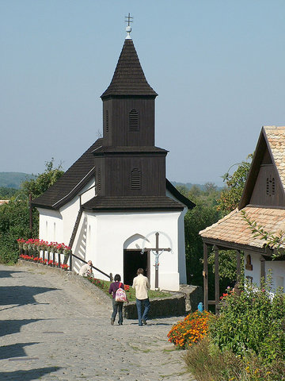
A palóc területen a XVII. és részben a XVIII. században sajátos vallási gyakorlat alakult ki, az úgynevezett „licenciátus vallásosság”. A palócföld vált az egyik legközpontibb területévé a „szentemberek és -asszonyok” működésének. A török hódoltsági területen a papi jelenlét hiányában még inkább kibontakozhatott az egyházi közvetítés nélküli közvetlen vallásos gyakorlat. A palóc falvakban máig élő, eleven vallásosságot találunk. A Palócföld zömmel katolikus palóc-barkó lakossága az északi népterületen központi helyet foglal el, keleten, észak-keleten a borsod-gömöri református népcsoporttal határos. A vallási felekezethez való tartozás ezen a vidéken általában egybeesett a nemzetiséggel: a magyarok zöme katolikus, illetve kisebbrészt kálvinista, Gömörben akadnak evangélikusok is. A szlovákok többsége katolikus, kisebb részük evangélikus, Zemplénben kálvinista szórványai is vannak. A németek is katolikusok vagy kis részben evangélikusok. Igen fontos tényezőként jelentkezett a gyöngyösi, füleki, szécsényi és még az egri középkori ferencesség hatása is.
„Talán sehol nincs olyan buzgó búcsújáró hagyomány, még talán manapság is, mint itt a palócoknál” – írta Bálint Sándor az 1960-as években. A Felföldön voltak például a leglátogatottabb, részben középkori, jórészt a barokk korból eredő búcsúhelyek (Mátraverebély-Szentkút, Hasznos, Máriabesnyő, Egerszalók, Eger, stb.). Többfelé is fakadtak csodatévő források. A palóc népi vallásosság jellemző sajátosságai között hangsúlyozzák több néprajzi leírásban is a palóc vallásosság misztikus voltát (Karancskeszi-angyalarcok; a szandai Mária-kápolnánál fényjelenségek, melegség; egy mátranováki lakás kis kápolnája gyógyítóhely; stb.).
A templomra nem csupán építészeti alkotásként tekintettek, nem kizárólag a liturgia helyszínéül szolgált, de a templom magának az istenségnek, védőszenteknek a lakhelye volt. A templomi eszközöknek gyógyító hatást tulajdonítottak. A népi vallásosság a település lakó és gazdasági épületeire is kiterjedt. Elkészültükkor a pap, a gazda vagy a gazdasszony megszentelte.
A palóc falvakban sokáig keveredett egymással az egyházak tanítása a nép szokásrendszerében testet öltött hiedelemvilággal. Így hozhatók összefüggésbe a naptári év egy-egy napjához kötődő ünnepnapok a népi tradíciókkal.

2. 3. A Hollókői vár bemutatása

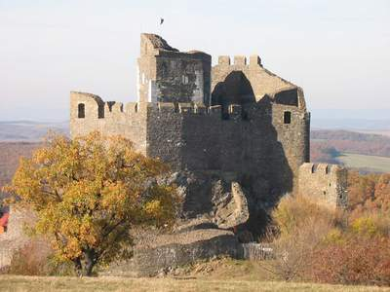
2. 3. 1. A vár építéstörténete
Bármerre járunk Hollókő környékén, a település híressége, a szikla csúcsára épített vár egyszer itt, másszor ott bukkan fel előttünk. Messziről persze a legkisebb köd is elrejtheti, sőt könnyen eltüntetheti a reggeli pára is-mintha földöntúli játékot játszanának érzékszerveink…
A várról középkori ábrázolás, építésére vonatkozó feljegyzés nem maradt fenn. Az elmúlt évszázadok alatt sokat pusztult és köveit a lakosság is elhordta építkezéseihez.
Az Országos Műemléki Felügyelőség 1966-1969 között régészeti kutatásokat végeztetett, így a történeti adatok mellett a megfigyelések és a gazdag leletanyag lehetőséget nyújtott a vár építéstörténetének tisztázásához. Típusát tekintve szabálytalan alaprajzú, belsőtornyos vár, amelyet egy 362 méter magasságú sziklaoromra építettek.
A vár öregtornyainak alapjainak vastagsága eléri a három és fél métert. Az erődítmény falait helyben bányászott kőből rakták, de a sarkokat, a lőrések, átjárók, kapuk kereteit faragott mészkőből készítették.
Az erődítményt az évszázadok során fokozatosan bővítették, falszorosok, bástyák, lakóhelyiségek, ciszternák épültek a legrégebbi, XIII. századi falak köré. A vár helyreállítása 1966-ban kezdődött, s 1996-ig tartott. Igen látványosak az alsó- és felsővárat elválasztó vaskos falakkal övezett falszorosok, a sziklába robbantott ciszternák.
A vár kápolnája valószínűleg a XIV. században épült. A török uralom idején dzsámivá alakították át. A törökök kiűzése után a Habsburgok a vár nagy részével együtt elpusztították. 2006. augusztus 15-én Nagyboldogasszony napján lett felszentelve a vár mostani kápolnája, az eredeti kápolna helyisége alatt.

2. 3. 2. Panoráma a várból

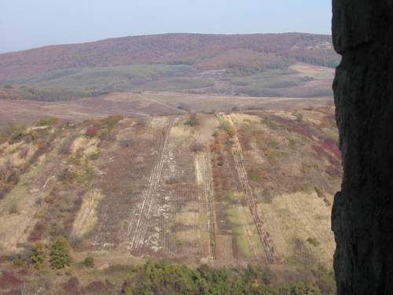
A várból szép kilátás nyílik az erdővel borított Cserhát hegység vonulataira és az Ipoly-völgyre. Dél felé magasodik a Nógrádsipek területére eső, 457 méter magas Pusztavár-hegy, amelyen a XIII. században Sztrahora vára állt. A messzi domboldalon élesen kirajzolódnak a nadrágszíj-parcellák, elhatárolódva egymástól, mintha valaki becsíkozta volna az egész domboldalt.

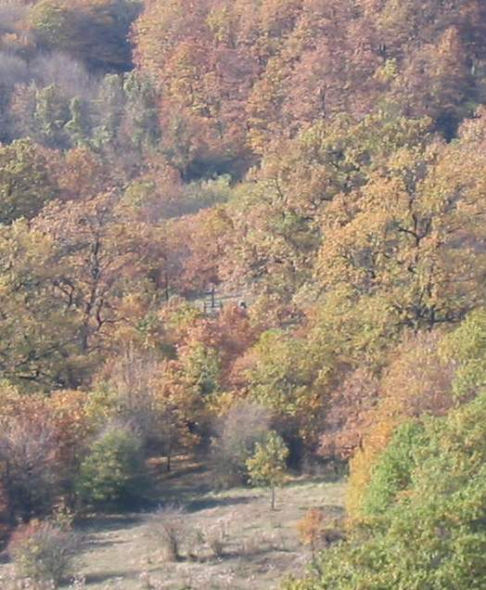
A várból látható az a fák között megbúvó kis fakereszt, amely azt jelképezi, hogy az őslakosok itt éltek, ezután költöztek be a jelenlegi Ófalu területére.

2. 3. 3. Várprogramok
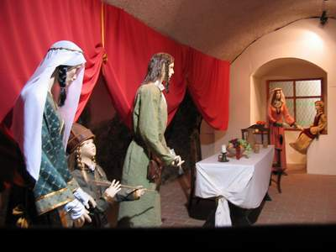
Az 1996-os felújítás óta a helyreállított erődítményben rendszeresek a fegyverbemutatók, lovagi párviadalok, középkori hangulatot idéző várjátékok. Minden évben több alkalommal szerveznek várnapokat, amelynek programjai között szerepelnek középkori fegyveres bemutatók, történelmi játszóház, korabeli zene- és táncelőadás, bábjátékok, zászlóforgatók látványos felvonulásai. Nyáron nomád történelmi kalandtábort szerveznek gyermekeknek, fegyverismerettel, hadi gyakorlattal, várostrom felidézésével.
A külső várudvaron helyreállított gazdasági épületben kis kiállítást rendeztek be: képeken láthatók az ásatások során feltárt leletek, a vár helyreállítása előtti képei, de gótikus kőfaragványok és néhány kőből készült ágyúgolyó is látható itt.
A vártoronyban berendezett kiállítás segítségével a hadba induló vitézeket ismerheti meg a látogató. A fegyverteremben a falakon elhelyezett kézi fegyverek a XI. századtól a XVI. századig mutatják be a hadviselés eszközeinek egy részét. A királyok és nemzetségek címerpajzsai a régi korok hangulatát idézik.
A Kacsics-teremben lévő panoptikum XIII. századi életképe a Kacsics-család hétköznapjaiba enged bepillantást. A makettkiállítás a vár XIII. századi állapotát, helyreállítási terveit és annak megvalósításának állomásait mutatja be.
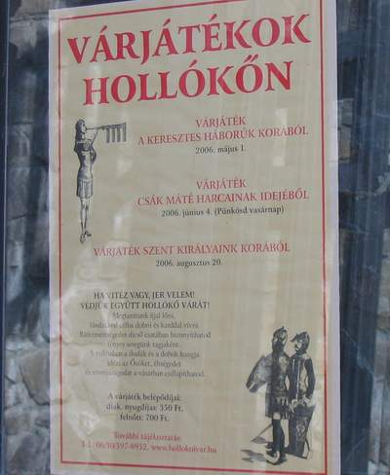
A hétköznapokon ideérkező vendégek sem találják üresen a várat. A vár udvarán a középkori fegyverek kipróbálásának lehetőségét biztosítja egy középkori ruhába öltözött vitéz. A pajzsok és zászlós lándzsák között, ha úgy tetszik, láncingbe bújhatunk, fejünkre páncélsisakot tehetünk és kardot ragadhatunk. S miközben magunk is katonává válunk, kipróbálhatjuk a középkor fegyvereit: a nyilat, a számszeríjat, a hajítóbárdot és hajítólándzsát.

A legjelentősebb várjátékok:
- Kuruc kori várjáték
- Végvárak kora
- Árpád-házi királyaink kora

2. 4. Nagyrendezvények 2006-ban

2. 4. 1. Hollókői Húsvéti fesztivál
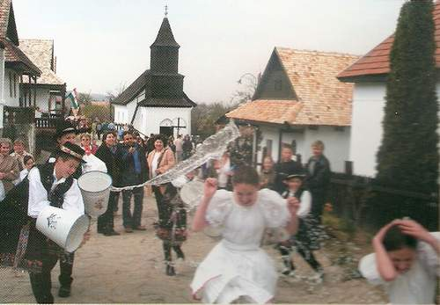
Nemcsak a várban vannak rendezvények, hanem a faluban is. Húsvétkor ünnepséget tartanak díszes népviseletben, s két napon keresztül megelevenednek a település régi húsvéti szokásai. Egész napos folklór program, népművészeti kirakodóvásár, kézműves bemutatók, gasztronómiai ínyencségek, gyermekjátékok nyújtanak gazdag programot a vendégeknek. Húsvét vasárnapján az ünnepi szentmise után tojásfestés és más húsvéti szokások bemutatója várja az érdeklődőket. Hétfőn a hagyományos locsolkodás részesei lehetnek a látogatók. Ilyenkor a népviseletbe öltözött fiúk vödörből kúti vízzel locsolják a szintén népviseletbe öltözött lányokat. Gyakran előfordul, hogy a nézelődő vendégeknek is jut a frissítő „zuhanyból”.

2. 4. 2. Pünkösdölés
Pünkösdhétfőn, a Pünkösdi színjátszó találkozón a megye színjátszó csoportjai lépnek fel. A palócföldi gyermek néptánc csoportok elevenítik fel a pünkösdi népszokásokat, néphagyományokat. A műsor fénypontja a pünkösdi király megválasztása.

2. 4. 3. Nógrádi Folklór Palóc Szőttes Kulturális Fesztivál
A nyár legnagyobb rendezvénye a július utolsó hétvégéjén sorra kerülő, kétnapos Nógrádi Folklór Palóc Szőttes Fesztivál. A helyi szabadtéri színpadon Nógrád megye hagyományőrző együttesei és tánccsoportjai lépnek fel. Hollókő lengyel és angol partnerei is hivatalosak az ünnepségre és a fesztivált így külföldi vendégek fellépései is színesítik.

2. 4. 4. Szüreti Felvonulás
Október második vasárnapján a falu fiataljai díszes népviseletbe öltözve lovasfogatokon vonulnak fel a faluban, hirdetvén, hogy véget ért a szüret, biztosítva a jövő év bora és számot adnak az év jeles történéseiről.

2. 4. 5. Világörökségi Nap
Hollókő világörökséggé nyilvánításának ünnepe, ahol a helyi emberek mutathatják meg tánc- ének- versmondó tudásukat és a település lakói együtt ünnepelnek a Művelődési Házban.

3. 1. Hollókő idegenforgalmi szerepe, turizmusa

3. 1. 1. Szálláshelyek
A „Hollókőért Közalapítvány működtet 10 üdülőházat és egy turistaszállót, amelyek a község és a megyei önkormányzat tulajdonában vannak. A magánkézben lévő szálláshelyek is színvonalas ellátást biztosítanak. Ezek úgynevezett kulcsos házak, amelyek kitűnő pihenési lehetőségek biztosítanak az ideérkező, kikapcsolódni vágyó vendégek számára. Ezek között van olyan, amelyik eredeti palóc bútorokkal van berendezve, a régi kor hangulatát nyújtva, de van közöttük, amelyik modern bútorzattal várja a pihenni vágyókat. Ilyen például a Holló vendégház, a Rozália vendéglak, Balogh Bertalanné vendégszobái, Jancsovics Imréné vendégszobái, Attila vendégház, Nyoszolyás vendégház.

3. 1. 2. Vendéglátóhelyek
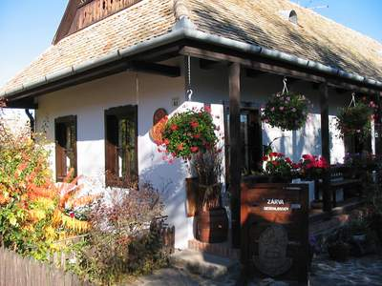
A hollókői Muskátli Vendéglő az Ófaluban már 1988 óta tart nyitva, várja az éhes és szomjas vendégeket. A hangulatos, igényesen kialakított étterem valódi palóc ízekkel és ételkülönlegességekkel várja az ideérkezőket. Az étlapon szerepel például a palócleves, a babgulyás, a palócpecsenye, sztrapacska és sok más ízletes különlegesség. A finom ételeken kívül a Muskátli Vendéglőbe látogatóknak egyedi, megszervezett programban is részük lehet:
A bejáratnál népviseletbe öltözött asszony pálinkával, túróslepénnyel, pogácsával, ásványvízzel és kávéval kínálja a vendégeket. Fogyasztás közben fonó- és szövő bemutatót tartanak, miközben a kis műsort előadó helybéliek mesélnek a hollókői népviseletről és a gazdag helyi hagyományokról is.
A másik vendégszerető hely a Katalin-csárda. Hangulatos vendéglőjében minden turista talál kedvére való fogásokat. Az étlapon szerepel előételnek többek között a libatepertő lilahagymával, levesek között a csíkos leves (csontleves cérnametélttel, zöldséggel); a palócgulyás(tejfölös zöldbableves, sertéshússal, savanykásan), a főételek közül is kiemelkedő, ínycsiklandó fogások: az ángyom főztje; a szárhegyi vargányapörkölt juhtúrós sztrapacskával; a szőlőhegyaljai, borral loccsintott vaddisznópörkölt juhtúrós sztrapacskával és a hollókői sistergős.
A Vár étterem 140 fő befogadására alkalmas, melynek teraszán nyáron további 60 fő elhelyezése biztosított. Egész évben régi falusi ízek, palóc specialitások várják a vendégeket. Különleges ajánlatok a borkóstoló, a bográcsban készített palóc gasztronómiai különlegességek és a disznótoros vacsora.
A fentieken kívül a frissítőre vágyók igényeit a Fagyizó és a Nagyparkoló mellett található Büfé enyhíti.

3. 1. 3. Ajándékboltok
A Kossuth utca legelején, baloldalt, az egykori pajták helyén áll a Pajtakert, ahol egy tágas udvarú hangulatos parasztházban népművészeti tárgyak kaphatók. Azokban a parasztházakban, ahol állandó vagy ideiglenes kiállítások vannak, lehetőség nyílik az ott kiállított művészeti tárgyak megvásárlására is.
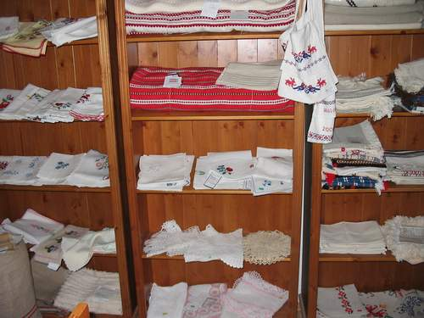

3. 1. 4. Turistainformáció
A Közalapítvány felvállalt tevékenységének könnyítéséül, valamint a mikro térség fejlesztésének érdekében határozta el, hogy Tourinform irodát nyit Hollókőn. Az iroda, jellegéből fakadóan hivatott ellátni a település és a térség információs központjának szerepét. Így megfelelő színvonalú információs rendszer biztosítja a látogatók tájékoztatását, amely a térség, ezen túlmenően pedig Nógrád megye idegenforgalmi fejlesztésének szerves részévé vált. A Tourinform irodában ingyenes turisztikai kiadványokhoz lehet hozzájutni. Vásárolni lehet képeslapokat, térképeket, útikönyvet, turisztika kártyákat. Helyi turisztikai programokat, szálláshelyeket lehet lefoglalni, valamint a különféle rendezvényekre jegyeket lehet váltani.
Az Ófalu bejáratánál, a Pajtakertben működik egy programiroda. Folklór és kézműves programokat szervez, melyeken időutazásra hívja vendégeit: felidézi a fonóban összegyűlt sokszoknyás lányok dalait, játékait, a vendégek megkóstolhatják a kemencében sült süteményeket, a vállalkozó szelleműek magukra ölthetik a hollókői népviseletet is.

3. 1. 5. Múzeumok, kiállítások
A paraszti életet és a régi mesterségeket a falu múzeumaiban és számtalan népművészeti bemutatóhelyen ismerhetjük meg.
A védett műemlék együttes egyik legfontosabb tagja, a Polgármesteri Hivatal a templom előtti térség bal oldalán áll, melynek eredeti elrendezése szoba- konyha- szoba- istálló volt. Mellette található a Posta, amellett a Postamúzeum, ahol a régi posta működését, a postások tárgyait (beleértve a rablók ellen védő fegyvereket is) mutatnak be.
A gazdag anyaggal rendelkező Falumúzeum három helyiségében (egykori szoba, konyha és kamra) száz évvel ezelőtti lakásberendezés és használati tárgyak, eszközök láthatók.
Szintén a Kossuth Lajos utcában található a Szövőház, vagyis Népművészeti Alkotóház, ahol szövéstörténeti kiállítás és népművészeti bolt is van, de szövőtanfolyamokat is tartanak. Egy 500 éves takács szövőszéken mutatják meg az érdeklődőknek a szövés fortélyait.
A szomszédos épület pincéjében 2001-ben nyílt meg a Babamúzeum, amelyben kb. 200 nagy porcelánbabán tanulmányozhatjuk a palóc népviseletet. A múzeumot Túri Török Tibor alapította, 2001-ben nyílt meg. Ezen túl áll a Tájház, a tájvédelmi körzet bemutatóháza. Itt jelenleg a Táj és nép című állandó kiállítás tekinthető meg, amely a terület értékeivel és a település gazdaságtörténetével ismertet meg. A tájház a Bükki Nemzeti Park kezelésében működik, 1983. június 17-én nyílt meg.
Az Ófalu közepén áll az 1889-ben épült, műemlék jellegű, kis római katolikus templom, melyben egy, a Felvidéken faragott fa Pietá-szobor és egy ún. corpus (Krisztus feszületen függő teste) a fő látnivaló. Az apró templomban Advent első vasárnapján hagyományosan hangversenyt tartanak.
A Petőfi úton az érdekesebb házak az utca elején találhatók, melyek egyike az idős Kelemen Ferenc fafaragó háza, melynek előkertjében egy fából faragott holló jelzi, hol vagyunk. A házban a fafaragó műveit bemutató kiállítás tekinthető meg. A Mívesház pincéjében borozó működik, a házban népművészeti bemutató látható.
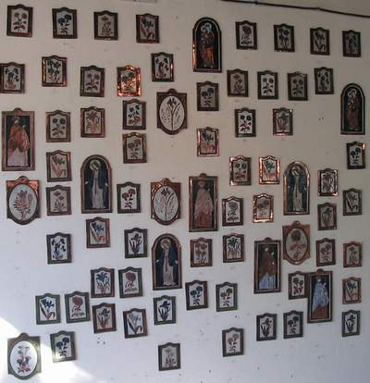
E mögött áll a Kerámiaház. Itt Antal Gergely keramikus állandó kiállítását is megtekinthetjük.
A kiállított tárgyak kerámiából készültek „raku” technikával, ami azt jelenti, hogy nagyon magas (200 C˚) hőfokon ráégetik az anyagra a zománcfestéket. Hasonló a tűz-zománchoz.
A Fazekasházban korongozással készült edényeket mutatnak be és árulnak.

3. 1. 6. Az idelátogatók tapasztalatai, véleményei
A faluba egynapos látogatásra érkezők szervezettségét tekintve két csoport különíthető el:
A .) Előzetes szervezés nélkül ( egyénileg vagy csoportosan) érkezők:
A rövid látogatásra egyénileg érkezők ritkán töltenek el ténylegesen egy teljes napot a településen. A tartózkodási idő egy órától öt óráig terjed. A település és a környék adottságaival, történetével való részletesebb megismerkedésre nincs lehetőségük, mivel az idegenvezetés és a külön programokon való részvétel csak előzetes foglalás esetén lehetséges. Hollókő értékeit bemutató információs rendszer, melyből az egyéni látogatók megismerhetnék a települést és környéket, jelenleg nincs. Ennek következtében az igénybevett szolgáltatások köre korlátozott: a vár megtekintése, egy-egy Múzeum meglátogatása, emléktárgyak vásárlása, esetenként étel- vagy italfogyasztás. Személyes látogatásomkor a mellékletben található kérdőívek szerint a megszólított turista házaspár és a salgótarjáni óvodások csoportja is ebbe a kategóriába tartoznak. A házaspár egy kis kikapcsolódásra vágyott, szerettek volna egy pár órát nyugalomban eltölteni ebben a szemet gyönyörködtető kis faluban. Visszatérő látogatók, a nagyrendezvényekre mindig eljönnek.

B .) Egyéni vagy csoportos szervezett formában érkezők:
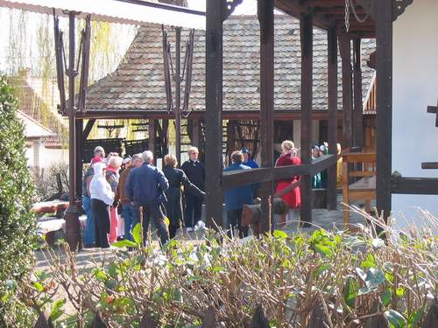
A szervezetten érkezők is–az előbbi csoporthoz hasonlóan–rövid időt töltenek a településen, lényegi különbség azonban, hogy több kiegészítő szolgáltatást igénybe véve a helyi kultúrát mélyebben megismerik. A hollókői kirándulás esetükben vagy egy magyarországi körút része vagy egy budapesti látogatást egészít ki. Az ő programjuk színesebb: palóc vendégfogadás, néptánc- és népviselet bemutató után valamelyik étterem látja vendégül a látogatókat. A szervezetten egy napra érkező turisták között külföldiek vannak többségben, elsősorban a Világörökség státusznak köszönhetően. Az adatgyűjtésem során tapasztaltak is a fenti megállapításokat támasztja alá, az amerikai turistacsoportból megszólított idős házaspár elmondása szerint ők szervezetten, idegenvezetővel érkeztek. A csoportot a helyi asszonykórus fogadta a Pajtakert udvarán, népdalcsokrot adtak elő, a vállalkozóbb kedvű turistáknak megmutatták a néptánc alapvető lépéseit. Szemmel láthatóan nagyon lelkesek és vidámak voltak ezek a percek. A műsor után elindultak az Ófalu felfedezésére. Mivel a kirándulás végét már nem vártuk meg, véleményüket nem ismerhettem meg, de bízom, hogy felejthetetlen élményben volt részük.

3. 1. 7. A vendégkör összetétele (magyar illetve külföldi turisták aránya)
A vendégkör összetételéről nincs hivatalos statisztika, egyedül a parkolójegyek és a várbelépők értékesítése alapján állapítható meg egy körülbelüli látogatottság. A nagyrendezvények belépőjegyeinek száma az ezeken való részvételt tükrözi. Az Önkormányzat és a Tourinform Iroda adatai alapján a várat évente 55-56 ezer turista látogatja, az Ófalu látogatóinak száma évente 100-150 ezer turista. A magyar illetve külföldi vendégek arányáról szintén nem áll rendelkezésre pontos adat. Szervezett utaztatási rendszer keretében évente 10-15 ezer idősebb amerikai állampolgár keresi fel Magyarország e gyöngyszemét. Az idelátogatók között megjelennek olasz, francia, távol-keleti és más külföldi vendégek is.
Ezek a látogatások nem többnapos itt-tartózkodást jelentenek, hanem egynapos kirándulást, ezt tükrözi, hogy a „Hollókőért Közalapítvány” által üzemeltetett vendégházakban összesen 60 férőhely található, az éves kihasználtság 27-30%-os.

3. 2. A turizmus fejlesztési lehetőségének vizsgálata

3. 2. 1. A „Hollókőért Közalapítvány” szerepe
A Hollókőért Közalapítványt 1992-ben hozta létre Hollókő Község Önkormányzata azzal a céllal, hogy a világörökség részét képező falu műemléki házainak karbantartását irányítsa, a község és a megyei önkormányzat tulajdonában lévő üdülőházakat működtesse, ám érdemlegesen csak 1996-tól működik. Feladatai körébe tartozik Hollókő idegenforgalmi arculatának alakítása, marketingtevékenysége és 1999-től a település gazdasági, társadalmi fejlődésének koordinálása. Mindezek mellett évente több alkalommal kulturális rendezvényeket szervez. Összefogó és irányító szerepe továbbra is non-profit jellegéből fakadóan hatékony tevékenységként működik. A szálláshelyek üzemeltetéséből és a nagyrendezvények bevételeiből szerzett bevételeket visszaforgatja újabb rendezvények szervezésébe, lebonyolításába.
A község önkormányzatával együttműködve közös céluk az UNESCO által a világ kulturális örökségként jegyzett Ófalu-rész műemléki értékeinek védelme, a községet világhírűvé tévő óriási szellemi, kulturális, műemléki kincs megóvása, ápolása. Hollókő idegenforgalmi jelentősége messze meghaladja a környező településekét, az évi százezer fős nagyságrendű turisztikai forgalom a megyei szintű forgalom zömét teszi ki. A világörökségi rang által megkövetelt fejlesztések, a műemléki épületek állagmegóvása igen jelentősen megterheli az önkormányzat költségvetését. A forrásokat főleg pályázatok útján próbálják előteremteni. Jelenleg egy kiemelkedő pályázatuk sikeres, az INTERREG III/A/2. projekt, melyben Hollókő és Rimóc, valamint Ipolytarnóc és egy szlovákiai település, Kalonda vesz részt. Az elnyert támogatás 13, 3 millió forint, melyből 5% az önrész, amelyet a Közalapítvány saját forrásból finanszíroz.
A pályázat elnevezése: „A világ öröksége, az örökség világa”. Célja azt vizsgálni, hogy kistérségben hogyan tud együttműködni két-két egymás melletti település. Mivel Hollókő már a világörökség része, Ipolytarnóc örökség várományos, közös érdek a turizmusban szerzett tapasztalatok átadása. Különböző konferenciákat szerveznek, melyekre a társ-falu képviselői hivatalosak. Ilyen például:
- Viseletkészítő konferencia
- „Út a világörökségig” konferencia
A települések által szervezett nagyrendezvényeken egymás partnereként szintén részt vesznek.

3. 2. 2. A pályázatok szerepe
A turisztikai ágazatok jelentős mértékben hozzájárulnak az ország fejlődéséhez, a nemzetgazdaság GDP-jének 8,5 %-át adja a turizmus. A turizmus mára már jelentős helyi és térségi integráló funkciót lát el működésének környezetében. Az Európai Uniós források elosztása céljából létrehozott első Nemzeti Fejlesztési Tervben ugyanakkor az ágazat fellendítése önmagában nem jelent meg, de azonban minden operatív programon belül voltak olyan intézkedések, amelyekre pályázhattak vállalkozások vagy önkormányzatok turisztikai célú beruházások, képzések vagy természeti értékek védelmének megvalósítására is. A Regionális Fejlesztési Operatív Program „A turisztikai potenciál erősítése a régiókban” elnevezésű prioritása volt az a pályázati ablak, ahol kifejezetten az idegenforgalommal kapcsolatos fejlesztéseket támogatták. A turizmus jelentőségéről ad képet, hogy a prioritásra a felhasználható keret háromszorosát meghaladó támogatási igény érkezett, mintegy százmilliárdnyi igényelt forintból csak harmincmilliárdhoz tudtak hozzájutni a pályázók.
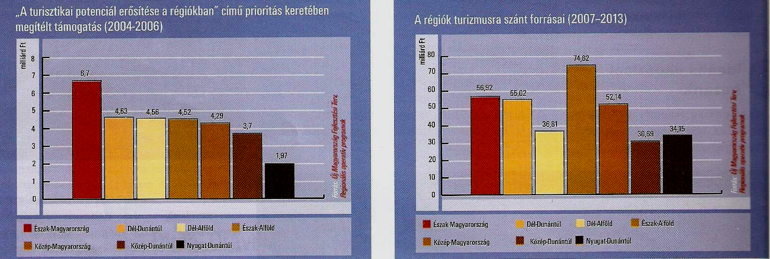
Egy fejlesztés megvalósításának fő kérdése a szükséges pénzeszközök biztosítása. Ez mind a régiókban, mind a kistérségekben illetve az önkormányzatoknál korlátozottan áll rendelkezésre, a hiányzó forrást pályázati kiírásokra benyújtott támogatási igényekkel lehet biztosítani.
3. 2. 3. Az EU szerepe a turizmus fejlesztésében, UNIÓS pályázati lehetőségek
A PHARE eredetileg Lengyelországnak és Magyarországnak a gazdasági újjáépítéséhez és társadalmi modernizációhoz nyújtott segédprogram ( Poland and Hungary- Assistance for the Reconstruction of the Economy) 1989-ben született. A program a gazdasági szerkezetváltási folyamat támogatására, valamint a piacgazdaság megteremtéséhez szükséges változások, és a magánvállalkozások ösztönzésére szolgál. A magyar kormány és az Európai Közösség Bizottságának képviselői 1995-ben írták alá azt a középtávú programot, amelyben a turizmus fejlesztésére 4 millió ECU (European Currency Unit) került jóváhagyásra.
Az önkormányzat által benyújtott sikeres pályázatokról a falu jegyzője, Dr. Simon Mihály nyújtott felvilágosítást: 2003-ban az önkormányzat az Integrált Helyi Fejlesztések Ösztönzése PHARE 2002-2003. pályázatra nyújtotta be támogatási igényét. Ez a lehetőség Hollókő település életének egyik legnagyobb fejlesztésére adott reményt. A pályázatot siker koronázta, 2004. júniusában sor került a támogatási szerződés aláírására, 2005. telétől 2006. szeptemberéig tartott a terv megvalósítása. A projektben részt vett Hollókő Önkormányzata, Nógrád Megye Önkormányzata és a Kincstári Vagyonigazgatóság.
A nyert támogatás 292 millió forint, a támogatottság a beruházás 90%-a. A 10% önrészt a Megyei Önkormányzat, a Kincstári Vagyonigazgatóság és Hollókő önkormányzata együttesen biztosította. Mivel a helyi önkormányzatnak ez az összeg nem állt rendelkezésére, a Magyar Fejlesztési Bank kedvező kamatozású hitelkonstrukciójával biztosították a hiányzó forrást.
A projektben 12 ingatlan felújítása valósult meg:
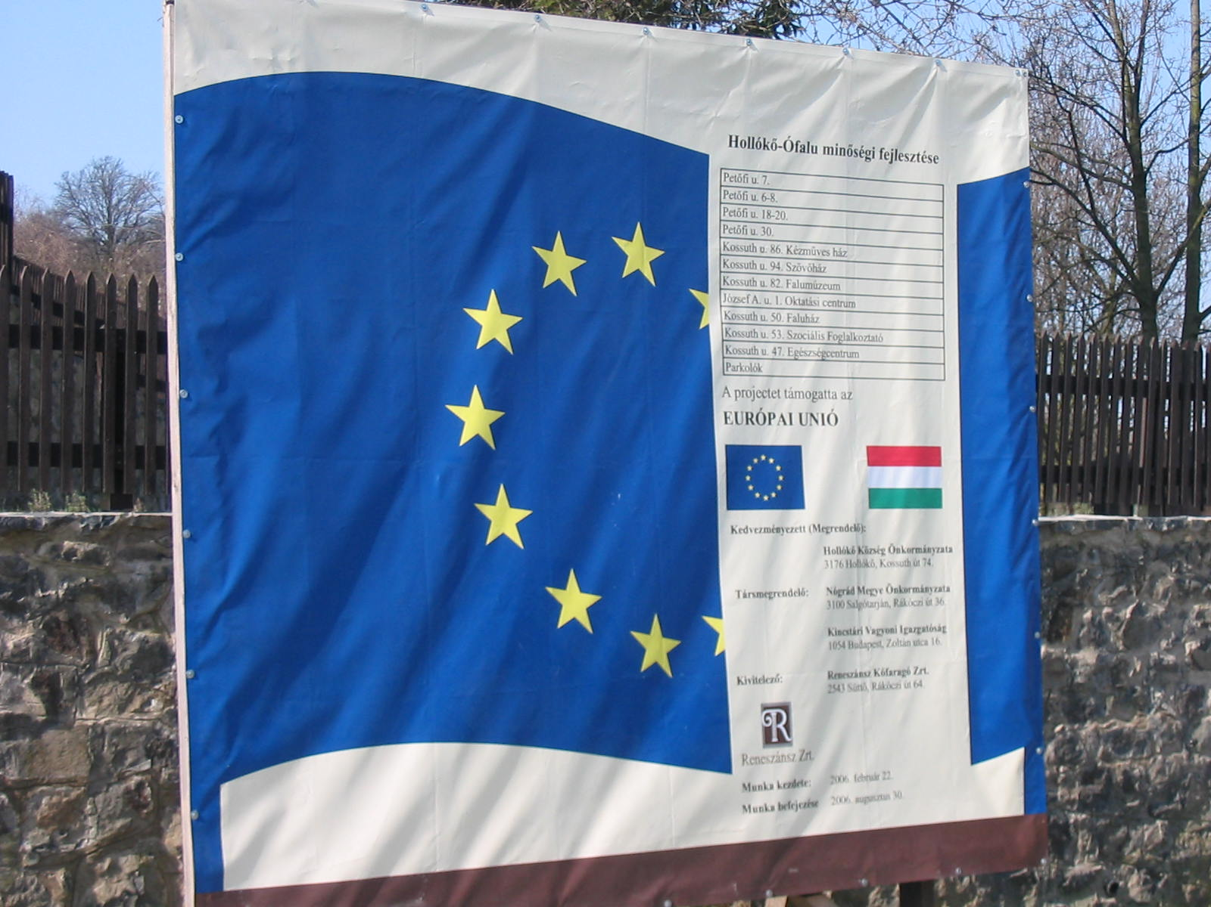
- 20-25 millió forint eszközbeszerzésre
- köztéri bútorok vásárlása
- 2000 m²-es parkoló megépítése
- hét műemléki épület rekonstrukciója
- egy új épület megépítése
- Községi Kultúrház teljes felújítása
- Iskola teljes átalakítása, felújítása, belső berendezések vásárlása
- Falumúzeum teljes felújítása
A beruházás hivatalos átadására 2006. december 10-én került sor, a Világörökségi Napon.
Az egész projektre árnyékként vetődött, hogy ez egy utófinanszírozású támogatás volt, a pályázóknak meg kellett előlegezniük a támogatás összegét, a kivitelező részére ki kellett fizetni a számlákat, az önkormányzat utólag jutott a pénzéhez. Másik probléma, hogy a szerződéskötéskor az odaítélt támogatást euróban határozták meg, a számlák kifizetése forintban történt, a szerződés megkötését követő másfél-két évre, az árfolyamveszteség 15 millió forintra nőtte ki magát. Ezt a veszteséget az önkormányzatnak kellett kigazdálkodnia.
2005. nyarán egy másik Uniós pályázatra nyújtotta be az önkormányzat az igényét, az INTERREG III/A pályázatra, amelyen szintén nyert a falu 220 millió forintot egy másik Nógrád megyei településsel, Rimóccal együtt. Ez egy Magyarország-Szlovákia-Ukrajna szomszédsági program, úgynevezett „TÜKÖR-PROJEKT”, amely ezen országok kölcsönhatásának növelésére, együttműködésük erősítésére szolgál.
A támogatás megoszlik- 160 millió Hollókőt illeti, 60 millió pedig a társpályázót, Rimócot. A támogatás a beruházás 95%-a, 5% önrész, amelynek 60%-át az EU Önerő Alap biztosítja, az önkormányzat saját forrása így igen csekély, csupán 3. 200. 000 Ft.
Ez a pályázat nem utófinanszírozással működött, az önkormányzatnak nem voltak finanszírozási problémái.
A projekt keretében megvalósult:
- a Kossuth utca 72. szám alatti ingatlan megvásárlása
- Kézműves udvar kialakítása, korongozóműhellyel
- a hollókői várnál földbesüllyesztett vizesblokk építése
- a volt óvoda épületének diákszállóvá való átalakítása
- Eszközbeszerzések
- Rimócon két vendégház építése és a turistaszálló felújítása

Előkészítés alatt áll a ROP 1. 1. pályázat benyújtása, amely nemzetközi szinten is versenyképes turisztikai attrakciók, termékek fejlesztése, amelyek az ország sajátos kulturális örökségeire és természeti értékeire építenek. A projekt az Ófalu teljes útfelújítását magában foglalja. A terv, az engedélyek és a projekt előkészítése megtörtént. A beruházás költsége várhatóan 400 millió forint lesz.
Másik kiemelkedő program a CADSES program, mely keretből az önkormányzat 120 ezer eurót nyert. Mi is az a CADSES? Az Európai Unión belül működő nemzetek közötti együttműködési program lényege, hogy valamilyen szempontból egy egységesen értelmezhető több országból álló területek közösen keressenek megoldásokat a térséget érintő problémákra. Ehhez a program kialakításakor az Uniót és szomszédos területeit meghatározott gazdasági, földrajzi, társadalmi szempontból egységesnek tekinthető 13 makro-térségre osztották fel. Magyarország a közép-európai-adriai-dunai-délkelet-európai (Central Adriatic Danubian South-Eastern European Space) térség részét képezi. A CADSES 18 országot foglal magában. A hollókői önkormányzat a kapcsolatrendszerén keresztül próbálta elérni, hogy részt vegyen partnerként a programban.
Sikerült kapcsolatba kerülnie a Salzburgi Kutatóközponttal, akik világörökségek bevonásával kívántak pályázni, és elérték, hogy Magyarországról Hollókő legyen a résztvevő. Az „ÉLŐ ÖRÖKSÉG” című pályázat kétéves programot takar-ezúttal nem fejlesztési célú témákat, hanem nemzetközi együttműködésben való elemeket, tapasztalatok átadását, azonos célok megvalósulásáért végzett feladatokat. Az „INTERREG III/B. projekt keretében megvalósítható tervek:
- a marketing fejlesztése
- IT alapú virtuális idegenvezetés (GPS)
- WEB kamerák elhelyezése az egész Ófalu területén
- informatikai bázis kialakítása
A támogatás a fejlesztés összes költségének 87, 5 %-a, az önrész 12,5 %, amely forrással az önkormányzat saját erőből rendelkezik, nem kell hitelt felvennie.
Sajnos voltak olyan pályázatok is, melyeket nem koronázott siker. 2004. őszén ROP pályázatra nyújtott be az önkormányzat egy 300 milliós támogatási igényt várfejlesztésre, majd az INTERREG programra Fülek településsel közösen szintén turisztikai fejlesztésekre. Sajnálatos módon ezeken a pályázatokon nem nyertek támogatást.

3. 2. 4. A marketing szerepe a turizmusban
A turizmus fejlesztésének tervei között a jövőben kiemelkedő szerepet kap a marketing. Napjainkban a turizmus alapkövetelménye a fenntartható fejlődés elérése. A fenntartható fejlődés alatt a fejlődésnek az a formája értendő, amely kielégíti a jelenkor igényeit anélkül, hogy veszélyeztetné a jövő generációk lehetőségeit hasonló igényeik kielégítésére. Ennek értelmében egyrészt–amint az élet valamennyi területén-a turizmusban is óvni kell a természeti és kulturális örökséget, hiszen ezek képviselik azokat a vonzerőket, amelyekért a turisták éppen az adott térséget választják úti célként. Másrészt azonban a turizmus feladata az is, hogy hasznosítsuk is ezeket az értékeket, és segítségével máshol megtermelt jövedelmeket vonzzuk a térségbe. E nélkül elegendő lenne a környezetvédelem vagy a műemlékek védelmének a megszervezése. Emellett, ha nincs turista, akkor a turisztikai vállalkozások tönkre mennek vagy otthagyják a térséget. Mindez azt jelenti, hogy környezetbarát és egyúttal marketing szemléletű turizmust kell megteremtenünk.
Fontos feladat azokat a reklámeszközöket meghatározni, amely mindkét fél-Hollókő, mint idegenforgalmi vonzerő és a turisták-számára pozitív értéket jelent. Meg kell határozni, hogy milyen célokat kívánnak elérni, és ehhez rendelik hozzá a megvalósításhoz szükséges
eszközöket. Ilyen eszközök lehetnek hirdetések, a telemarketing, direct mailek, különböző médiumokban történő reklámspotok, interjúk, nyilatkozatok, honlap, hírlevelek, köztéri reklámanyagok, utazási kiállításokon való részvétel. Ehhez meg kell ismerni a helyi turizmus gyengeségeit, erősségeit, lehetőségeit és veszélyeit, amelyre kiváló eszköz a SWOT analízis.
Ezek ismeretében alakíthatják ki a legmegfelelőbb reklámeszközöket, hogy minél tovább tudják fejleszteni a térség turizmusát, a vendégek megelégedésére.

GYENGESÉGEK | ERŐSSÉGEK | LEHETŐSÉGEK | VESZÉLYEK
Turisztikai szakképzés hiányossága, turizmusban szakemberhiány | HOLLÓKŐ márkanév a turizmusban  „VILÁGÖRÖKSÉG” | A turizmus elismertsége és támogatottsága növekszik | A főnyaralások helyszíne egyre inkább a távoli egzotikus országokba tolódik el
A turisztikában érdekelt vállalkozók tőkehiánnyal küzdenek, amelyek akadályozzák a szolgáltatás minőségfejlődését. | Szép természeti környezet, kedvező földrajzi adottságok, melyek összekapcsolhatók számos turizmusággal:  Rendezvényturizmus  Örökségturizmus  Kulturális turizmus  Falusi turizmus | Az országos és Európai Uniós vidék-és térségfejlesztési támogatások növekedése | Erősödik a gasztronómiai és borturizmus népszerűsége
Helyi munkahelyek alacsony száma  (nagy számú ingázó) | Helyi szervezetek szerepe a turizmus fejlesztésében | Kerékpárút hálózat kiépítése | A lakosság elöregedése (70%-a nyugdíjas korú) veszélyeztetheti a fejlesztési tervek eredményes megvalósítását
Forráshiány a településen, szűkös önkormányzati forrás a fejlesztésekre, támogatók, szponzorok hiánya | Kulturális hagyományok ápolása | A turizmus, mint kiegészítő jövedelem  A falusi turizmus fejlesztése | A turizmus fellendülése veszélyeztetheti a természeti értékeket
A helyi hagyományokat csak kisebb közösségek ápolják, ők is idősebbek, nincs fiatal utánpótlás | Számos kulturális nevezetesség, hagyományos paraszti értékrend, az élet és a természet szeretete, megbecsülése | Hollókő, mint turisztikai termék fejlesztése:  - egynapos kirándulási célpont  - több napos úti cél | Központi finanszírozás csökkenése
Marketing hiánya, marketing szakember hiánya | Bővülő szálláslehetőségek- növekvő helyi foglalkoztatottság | Régiós, kistérségi összefogás, együttműködés | Nincsenek fiatal hagyományőrzők, akik tovább viszik a népi hagyományokat
A turisztikai vállalkozói aktivitás gyenge | A vendégházakban félpanzió bevezetése,  kulcsos házak népszerűvé válása | A lakossági jövedelmek növekedésével erősödik a belföldi turizmus, illetve a vállalkozói kedv | Sokan a hosszúhétvégés wellness gyógyfürdőket részesítik előnyben
Jelentős a magasan kvalifikált fiatalok elvándorlása | A környezet természetes állapota, csendes, nyugodt, pihenésre, felüdülésre alkalmas hangulata | Tájspecifikus turisztikai fejlesztések kidolgozása, térségi marketing kialakítása, bevezetése | Megfelelő nagyságú külső és belső tőke hiányában a gazdag kulturális örökség veszélybe kerülhet

3. 3. A turizmus hatása az ott élő emberekre

3. 3. 1. Az idős emberek élete
A falu lakossága 380 fő, ebből 208 nő és 172 férfi. A lakosság közel 70%-a nyugdíjas. Jellemző a fiatalok elvándorlása, ennek következménye a falu elöregedése. Az idős emberek életében nagy szerepet játszik, hogy Hollókő a világörökség része. A rendezvények, vendégfogadások alkalmával a már csak emlékezetükben élő régi életüket, hagyományaikat újra feleleveníthetik. Amint az ott élő idős emberekkel készített kérdőívek is bizonyítják, többen közülük az asszonykórus tagjai, helyi hagyományőrző csoportokban közreműködnek. Ezek a tevékenységek teszik színesebbé hétköznapi nyugdíjas életéveiket.

3. 3. 2. A fiatalok élete
A fiatalok száma a településen sajnos egyre csökken, ezt bizonyítja, hogy jó, ha kétévente születik egy gyermek a faluban. A település iskolája és óvodája talán az ország legkisebb oktatási intézménye. A továbbtanulók a környező nagyvárosokba járnak. Kevés az olyan magasan szakképzett fiatal, aki a településen kamatoztatja a tudását. Kiemelkedő példa a „Hollókőért Közalapítvány” fiatal igazgatója Sztrémi Zsuzsanna, aki szívügyének tekinti a falu sorsát.

3. 3. 3. Megélhetés a faluban
Mivel a hollókői határ nem jelentett biztos megélhetést az itt élőknek, így már 1945. előtt sokan eljártak summásnak a szerencsésebb adottságú alföldi nagybirtokokra a mezőgazdasági idénymunkák idején. Sokan foglalkoztak a helybéliek közül marhakereskedéssel is: az Alföldön megvásárol teheneket felhizlalták a környező legelőkön, és szép haszonnal eladták azokat a felvidéki vásárokon. 1945. után a férfiak többsége a környező városok ipari üzemeiben és a bányákban helyezkedett el. Ezzel vette kezdetét a lakosság elvándorlása, fogyatkozása, ami napjainkra a falu elöregedéséhez vezetett. Hollókő világörökség részévé nyilvánításával a vendégforgalom megnövekedett, ennek ellenére a pozitív társadalmi hatás–a népességmegtartó erő növekedése, a lakosság jövedelmének növekedése–nem következett be. A fejlesztési elképzelésekben sokáig nem vették figyelembe a helyi lakosság érdekeit, értékeit, problémáit. A turizmusban értékesített áruk és szolgáltatások többsége nem helybeli, egy része nem is a kistérségből származik. A fentieket támasztja alá, hogy a faluban csak a Muskátli vendéglő és a Katalin-csárda van helyi lakos tulajdonában.

4. 1. Saját véleményem, összegzés az ott tapasztaltakról

4. 1. 1. Továbbfejlesztés lehetőségei, irányai
Hollókő és környezete háromszoros védelem alatt áll: egyrészt a világörökség része, másrészt a műemlékvédelem és a természetvédelem. A környezet védettsége mellett a társadalomszerkezet és az élő kultúra védelme azonban háttérbe szorult, aminek eredményeként ma elsősorban erről a területről fenyegeti veszély a települést. Mint már a dolgozat előző részeiben is ismertettem, a falu jellemzője a fiatalok elvándorlása és ennek szükségszerű következménye, az elöregedés. A palóc kultúra eltűnőben van, a népviselet már egyre inkább csak a turisták élményszerzését szolgálja, a jellegzetes tájszólást mind kevesebben beszélik. Eltűnőben vannak azok az elemek, melyek egy különleges, egyedi turisztikai termék alapjául szolgálhatnának. A turizmus továbbfejlesztése a falu társadalmi- kulturális helyzetének javítása mellett képzelhető csak el. Az Önkormányzat, a Közalapítvány, a Tourinform Iroda rengeteget dolgoznak azon, hogy ezt a problémát orvosolják, és megőrizzék a települést élő múzeumként.
Az egynapos programok mellett meg kell teremteni a többnapos tartózkodás feltételeit is-elsősorban az élménykínálat színesítésével, építve a természeti és kulturális környezet nyújtotta lehetőségekre. A szálláshely kapacitást gyermek és családi táborok szervezésével lehetne tovább növelni. Ezt a célt valósítaná meg az INTERREG III/A pályázaton belül a régi óvoda épületének diákszállóvá alakítása. Többnapos itt-tartózkodást eredményezhetne, így a szálláshelyek kapacitását növelné az úgynevezett „Palócutak” népszerűsítése is. A turistacsoportok nem csak Hollókővel, hanem egész „palócországgal” megismerkedhetnének. Egyhetes itt-tartózkodást feltételezve az alábbi kirándulóhelyeket szeretném ízelítőül ajánlani:
- Látogatás Cserhát legmagasabb és legerdősebb hegyének tövében fekvő Alsótoldra, az ottani hagyományok szerint a Toldiak ősi fészkébe. A helyi gasztronómia nevezetessége a messze földön híres Bableves Csárda.
- Palócföld „fővárosa” Balassagyarmat, ahol egész napos programot ígér a sok látnivaló, közülük is kiemelve a Palóc Múzeumot, mellette a palóc skanzent.
- Szécsényben, a XVII. századi barokk Forgách-kastályban vadászati- és mezőgazdaság-történeti kiállítás található. A kastély mellett álló barokk ferences kolostor gótikus alapokra épült.
- Horpácson egyik legnagyobb írónk egykori kúriájában található a Mikszáth Kálmán Emlékmúzeum, valamint itt található a Mauks-kúria.
- Bánkon egy szép fekvésű tavat találunk, körülötte üdülőkkel, víziszínpaddal valamint Szlovák Tájházzal.
- Csesztvén találjuk a Madách Imre Emlékházat, vagy inkább emlékkúriát.
- Terény egy festői kis falu, ahonnan könnyű egy vártúrát tenni a Szanda-vár romjaihoz.
- Bercel a kastélyok és a kúriák községe. Itt található a Bodor-kastély, a Kállay-kastély, a Berczelly-kúria.
- A természetes közegben élő állatok életének, viselkedésének megismerése, a róluk való gondoskodás fortélyainak megtanulása, a népi mesterségek kipróbálása nemcsak érdekes kirándulást jelentenek a múltba, hanem a kreativitást, az önállóságot is próbára teszik. Mindez kipróbálható Jákotpusztán, az egykori uradalmi birtokon. Jákotpuszta a régmúltnak megfelelően rekonstruált állapotban, a térség ökológiai egységébe illeszkedve, mintagazdaság formájában, tájgazdálkodási modellként működik. Az őshonos állatfajok közül jelentős számban megtalálhatók itt a cigája juhok, kecskék, mangalica malacok, lovak, szamarak és bivalyok is. Sajátos élményben lehet részük azoknak, akik addig csak képernyőn illetve fényképen láthattak háziállatot.
- Szirákon a Róth-Teleki-Dégenfeld-kastély a felső-magyarországi várkastély építészet egyik legszebb példája-ma szállodaként működik. A kastélyt öthektáros őspark veszi körül, benne számtalan növényritkaság.
- Kék-túra útvonalon gyalogséták

A SWOT elemzés alapján kijelölt célok elérésének legfontosabb eszköze Hollókő, mint turisztikai termék fejlesztése. A fejlesztést hatékonyabbá tételében fontos az együttműködés az alábbi szervezetekkel:
- Szécsény és környéke Kistérségi Társulás
- a kistérség településein működő szervezetek, vállalkozások
- a Magyar Turizmus Rt. és annak külképviseletei
- a területileg illetékes Közép-Dunavidéki Regionális Idegenforgalmi Bizottság (RIB)
- Magyarországi Világörökség helyszínek
Fontos a marketingtevékenység fejlesztése is. Szükséges lenne a jelenlegi kiadványok megújítása is. A figyelemfelkeltő prospektusok helyett speciális érdeklődésnek megfelelő színvonalas, több információt tartalmazó szakkönyvek, albumok, hang és adat CD-k készítése válik időszerűvé. A fenti fejlesztési elképzelések megvalósítása, a turisztikai infrastruktúra fejlesztése valamint Hollókő, mint világörökség helyszín eredeti állapotban való megőrzése továbbra is nagy terhet ró a településre. A fentiek megvalósítására a jövőben is, ugyanúgy, mint az elmúlt években, a pályázati lehetőségek mind szélesebb kiaknázásával nyílik lehetőség.
4. 1. 2. Saját véleményem az ott tapasztaltakról
Mint már a dolgozatom elején ismertettem, a palócok élete előttem már kisgyermekként nyitott könyv volt. A népszokások zöme nagymamám meséi nyomán mind-mind újra éledtek bennem.
Míg a dolgozatomhoz gyűjtöttem adatokat, többször ellátogattam Hollókőre. Ismerős földre érkeztem, mégis újra meg újra elcsodálkoztam e település varázslatos világán. Feledve a mindennapi rohanást ( az iskolába nap mint nap busszal, metróval érkezem) mintha a nyugalom szigetén kötnék ki. Most is látom szemeim előtt, amint a középkorú házaspár karöltve ballag végig az Ófalu köves utcácskáján a tavaszi napsütésben, meg-megállva egy-egy múzeum vagy kiállítás előtt; vagy amint a kisgyermekes házaspár türelmesen magyarázza 4-5 éves forma gyermekének, miért ilyen picik és egyformák ezek a hófehér kis házikók.
Itt minden ember barátságosan fogadott, kérdéseimre készséggel válaszoltak, nem utasítottak el: „Sietek, nincs időm ilyesmire!” Elmesélték, milyen itt az életük, az idősek a nyugdíjas éveik ellenére aktívan részt vesznek a falu életében. A falu szokásai és múltja a szívükben, lelkükben él.
Tisztelettel adózom a falu jegyzője előtt, lelkesen számolt be a több százmilliós beruházásokról, sorolva mely ingatlanokon milyen felújítást végeztek. Szívügyének tekinti a falu sorsát, minden eszközt megragadva, hogy szebbé, maradandóbbá tegyék Hollókőt az utókor számára. Így ha egyszer én is szülő leszek, elhozhassam a gyermekeimet, hogy megismertessem velük ezt a csodálatos világot.

